СКАЖИ НЕТ НАРКОТИКАМ!
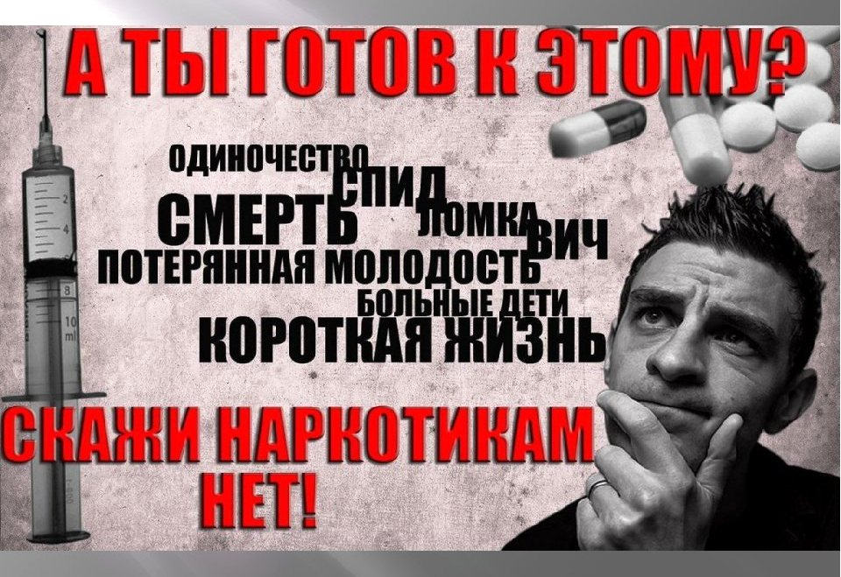
Социальные последствия наркомании всегда имеют непосредственное отношение к самому приоритетному для каждого человека – будущему поколению.
К сожалению, очень часто происходят необратимые осложнения для человеческого организма.
Достаточно всего лишь нескольких недель, чтобы стать заложником своих необъяснимых, иногда не вполне разумных желаний.
При употреблении наркотиков происходит деградация человека. Нарушается память, страдает абстрактное мышление и умственные способности.
- Развиваются заболевания сердца.
- Возникает риск развития импотенции и бесплодия.
- При длительном применении происходит разрушение печени, почек и легких.
- Имеет возможность для развития гепатита группы A, B и C.
- Нервозность, психозы, апатия, вялость, слабость, нежелание что-то делать — все это признаки наркомании.
- Появляются проблемы с обменом веществ, снижается аппетит, что приводит к значительным потерям в весе.
- Вследствие слабого иммунитета, возрастает риск развития инфекционных заболеваний.
Советы учащимся.
Если вас уговаривают попробовать что-нибудь из вредных веществ (например, наркотики).
1. Выслушайте оппонента, покажите, что Вы слышите их аргументы, задайте как можно больше вопросов и все равно говорите четкое НЕТ.
2. Не пытайтесь придумать «уважительные» причины и оправдываться. Это только раззадорит группу и вызовет шквал оскорблений.
3. Откажитесь продолжать разговор на эту тему и попробуйте предложить альтернативный вариант. Если Ваше твердое НЕТ вызвало реальную атаку критики:
4. Не концентрируйтесь на сказанном в Ваш адрес в запале гнева. Основная ошибка – это желание защитить себя от любых несправедливых нападок. Помните, что каждая попытка защитить себя в подобной ситуации будет только разогревать пыл противника.
5. Убедите себя в том, что никто не может оценивать личное достоинство других, можно судить только о делах окружающих. Критика Ваших личных качеств является неправомерной.
6. Помните, что неодобрение не может быть постоянным. Споры – это часть жизни. Если один человек критикует другого, он вовсе не подразумевает его бесполезности. Умелое применение этих правил, Ваше четкое и уверенное НЕТ приему наркотиков и есть истинное проявление независимости и позиции взрослого человека! Если ты попал в опасную ситуацию, то вспомни, что тупиковых ситуаций не бывает. Всегда есть выход, его только надо найти.
7. Попав в трудную ситуацию, не впадай в панику. Постарайся проанализировать положение с максимальной четкостью.
8. Определи, кто создал опасную ситуацию, если сам, значит возьми ответственность на себя.
9. Подумай, с кем бы ты мог откровенно поговорить о своем положении.
10. Не оставайся со своей болью один на один. Это заставит тебя лгать окружающим, а это еще одна проблема.
11. Постарайся обратиться к взрослому. Не перекладывай проблему на плечи друга, который реально не сможет помочь тебе, но будет сильно переживать за тебя.
12. Переступи свой страх перед родительским гневом. Ты его, может быть, заслужил, и с этим ничего не поделаешь.
На территории Российской Федерации свободный оборот наркотических средств запрещен. Уголовной ответственности подлежит лицо, достигшее ко времени совершения преступления 16-летнего возраста.
Также, предусмотрена административная ответственность по ст. 6.9 КоАП РФ за потребление наркотических средств или психотропных веществ без назначения врача либо новых потенциально опасных психоактивных веществ и т.д.
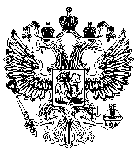
Прокуратура Республики Башкортостан
Прокуратура Ермекеевского района

